1. 在生产管理下，生成开工单里，未交货数量是11个，如图一。但是，如图二：在开工单进度报表里，在制品未完成数量只是10个，请确认。

图一：

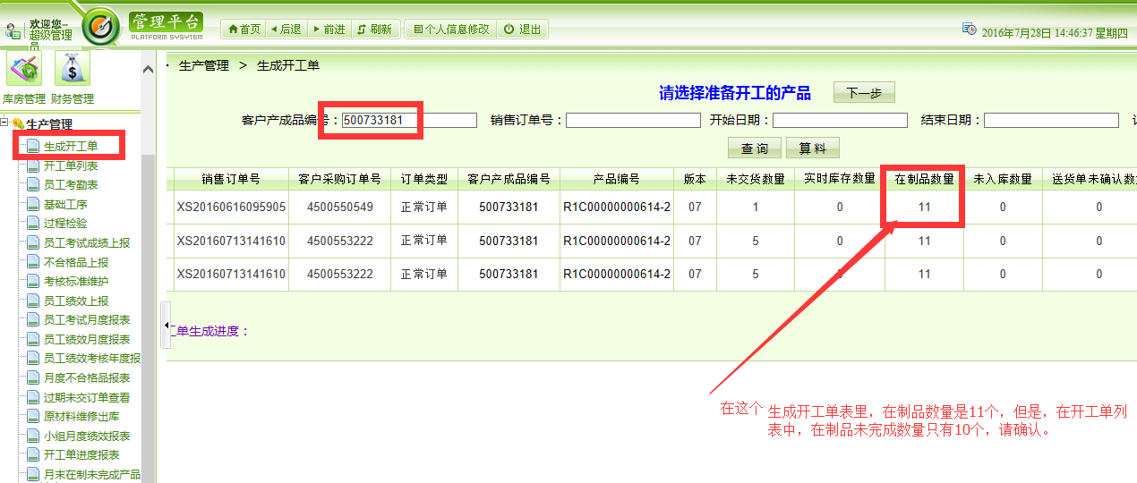

图二：

